PROGRAMA PARA RECONHECIMENTO DE VOGAIS MANUSCRITAS

Objetivos:

O objetivo deste programa é fazer o reconhecimento de vogais manuscritas que serão desenhadas usando-se o mouse, para isso usando-se de uma rede neural artificial.

Funcionamento:

O primeiro passo é fazer o treinamento da rede neural para que o programa possa fazer o reconhecimento das vogais desenhadas. Para isso, selecione o modo “Treinamento”:

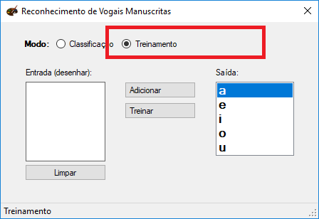
Figura 1. Configuração para modo de treinamento.

Desenhe uma vogal com o mouse na área denominada “Entrada”. Caso erre no desenho, clique no botão “Limpar” e comece de novo.

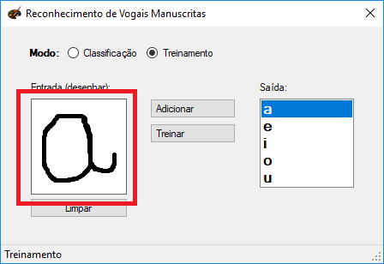
Figura 2. Desenho da vogal para inserir como amostra.

Selecione na lista à direita, denominada “Saída”, a vogal que o seu desenho representa e clique no botão “Adicionar”. Com isso o desenho será inserido no banco de dados de amostras para a vogal selecionada.
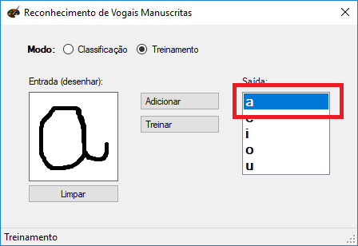
Figura 3. Seleção da vogal correspondente à amostra.

Faça isso para cada amostra que deseja inserir no banco de dados, sempre observando se selecionou na lista a vogal que corresponda ao que você desenhou na tela.

Caso erre na inserção de uma amostra, por exemplo, desenhou um “a”, mas na lista “Saída” estava selecionada a vogal “e”, vá ao diretório raiz do sistema, e no diretório amostras, abra o subdiretório que está nomeado com a vogal que foi inserida a amostra errada (..\amostras\e). Localize e exclua o arquivo indesejado.

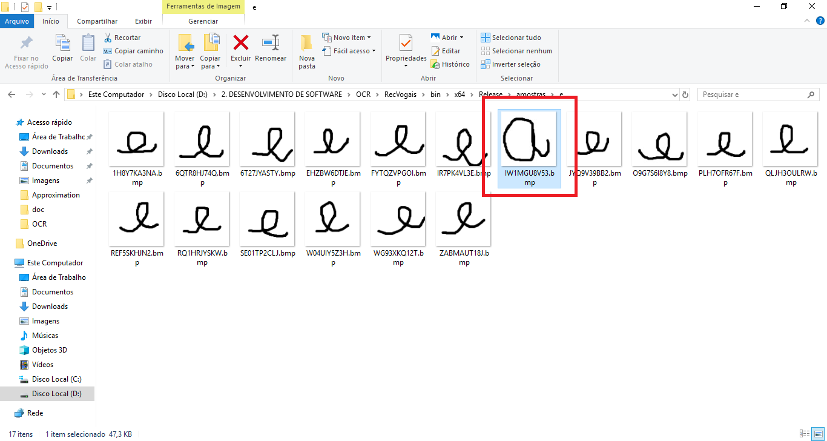
Figura 4. Remoção de amostra inserida incorretamente.

Após inseridas todas as amostras, clique no botão “Treinar” para a rede neural ajustar os pesos sinápticos e se tornar capaz de reconhecer padrões. O tempo de treinamento é variável, sendo que quanto maior for o número de amostras no banco de dados maior será o tempo que leva para se ajustar os pesos sinápticos, podendo ir de poucos segundos até vários minutos para completar o processo. Durante esse tempo programa ficará inoperável. Aguarde pelo término do processo, quando os controles voltam a ficar habilitados para interação.

Com a rede neural devidamente treinada, passamos à fase do reconhecimento de vogais manuscritas. Selecione agora o modo “Classificação”:

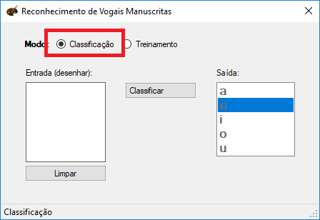
Figura 5. Configuração para o modo de classificação.

Desenhe uma vogal com o mouse na área denominada “Entrada”. Caso erre no desenho, clique no botão “Limpar” e comece de novo.

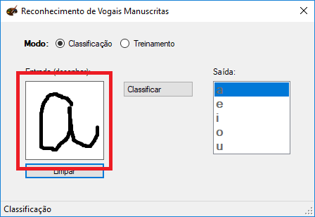
Figura 6. Desenho da vogal a ser classificada.

Clique no botão “Classificar”. Observe na lista à direita, denominada “Saída” a vogal selecionada, se alguma foi selecionada, se corresponde ao que foi desenhado. Para testar outra vogal, clique no botão “Limpar” e desenhe novamente, clicando no botão “Classificar” para fazer o reconhecimento. Pode ser necessário inserir as vogais não reconhecidas no banco de dados de amostras e fazer o treinamento até ter uma taxa de acerto adequada.

